Муниципальное общеобразовательное учреждение
«Средняя общеобразовательная школа п. Бурный»
Энгельсского муниципального района Саратовской области



РАБОЧАЯ ПРОГРАММА ПЕДАГОГА

по учебному предмету «краеведение»
для учащихся 5 класса

на 2019-2020 учебный год

Составитель:
Матвеева Надежда Александровна,
учитель технологии и изобразительного искусства
первой квалификационной категории

I.Планируемые результаты освоения учебного предмета, курса
Рабочая программа составлена в соответствии с нормативно-правовыми документами:
- Примерная программа общего образования по краеведению и авторская программа по краеведению для 5 класса” Толкачева Л.П;
- Федеральный государственный образовательный стандарт (ФГОС) общего образования (приказ Министерства образования и науки РФ от 17.12.2010 г. №1897); с внесенными изменениями.
- СанПиН 2.4.2.2821-10 “с изменениями.
Содержание программного материала по информатике для обучающихся 5 класса соответствует утвержденным Министерством образования и науки РФ Федеральному государственному образовательному стандарту общего образования.
Распределение часов по темам соответствует Примерной программе базового курса «Краеведение ». Преподавание курса ориентировано на системно-информационную концепцию,. Преподавание курса краеведения ведется по учебнику и тетради образовательной системы «Культура нгародов Поволжья»». Саратов КИЦ» Саратовтелефильм» Толкачева Л.П
Каждая тема рабочей программы предусматривает определенное количество часов
Для достижения прочных навыков работы по краеведению учащиеся согласно календарно-тематического планирования выполняют теоретические и практические работы с учетом выполнения требований СанПиН.
- Программа обеспечена УМК «краеведение» Автор: Толкачева Л.П. Настоящая программа предназначена для обучающихся 5 класса, 34 часа в год-
1час в неделю

Целью курса является саморазвитие и развитие личности каждого ребёнка в процессе освоения мира, своей малой Родины через его собственную литературно-творческую предметную деятельность.
Задачи курса
формирование у учащихся нравственно-этической отзывчивости на прекрасное и безобразное в жизни в своем родном крае;
- формирование экологической ответственности школьника;
- овладение образным языком фольклорного искусства посредством формирования эстетических , познавательных, художественных знаний, умений и навыков
Используемые технологии, методы и формы работы:
В основе реализации программы по краеведению лежит системно-деятельностный подход, который предполагает компетентностный подход, направленный на формирование и развитие компетентностей: коммуникативных. Социальных, культурологических, общекультурных, бытовых, экономических, информационных, познавательных, рефлексивных.
Для реализации рабочей программы используются следующие технологии: технология проблемного обучения, развивающего обучения, личностно-ориентированного обучения.
Рабочая программам предполагает применение на уроках краеведения репродуктивные и продуктивные методы, связанные с применением средств ИКТ:
- словесные методы обучения (рассказ, объяснение, беседа, работа с учебником, рабочей тетрадью );
- наглядные методы (наблюдение, иллюстрация, демонстрация наглядных пособий, презентаций);
- практические методы (устные и письменные упражнения, практические работы за ПК);
- проблемное обучение;
- метод проектов;
- ролевой метод.
Рабочей программой предусмотрены следующие типы:
  - урок открытия нового знания;
- урок развивающего контроля;
- урок рефлексии;
- урок общеметодологической направленности.
и формы уроков:
  - защита проектов;
  - деловая игра;
  - практикумы;
  - презентации,
  - урок-путешествие.
Требования к уровню подготовки:
Освоения образовательной программы по литературному краеведению в 5 классе является, усвоение учащимися базового уровня знаний по литературному краеведению предусмотренного государственными стандартами. Результатами освоения программы по краеведению являются личностные, метапредметные и предметные результаты.

Личностные результаты
В ценностно - эстетической сфере у пятиклассника будет формироваться:
- эмоционально-ценностное отношение к окружающему миру (семье, Родине, природе, людям);
- толерантное принятие разнообразия культурных явлений, национальных ценностей и духовных традиций;
- художественный вкус и способность к эстетической оценке произведения искусства, нравственной оценке своих и чужих поступков, явлений окружающей жизни.
В познавательной сфере у пятиклассника будет развиваться:
- способность к экологическому познанию мира;
- умение применять полученные знания в собственной эстетической, творческой деятельности.

Метапредметные результаты
У пятиклассника продолжится формирование:
- умения видеть и воспринимать проявления культуры и традиций в окружающей жизни;
- желания общаться с искусством, участвовать в обсуждении содержания и выразительных средств произведений искусства родного края;
- активно использовать и уметь организовывать самостоятельную поисково- творческую-экологическую и предметно- продуктивную деятельность, выбирать средства для реализации выбранного замысла;
- способности оценивать результаты собственной деятельности и одноклассников.

Предметные результаты:
Предметными результатами изучения литературного краеведения являются доступные по возрасту начальные сведения о истории края, заселении края, об основах культуры искусства, традициях .Опыт творческой и проектной деятельности
Ученик научится:
- эмоционально ценностно относиться к природе, человеку, обществу; различать и передавать в литературно творческой деятельности характер, эмоциональные состояния и своё отношение к ним средствами литературного образного языка;
Ученик получит возможность научиться:
- воспринимать произведения этнического искусства; участвовать в обсуждении их содержания и выразительных средств; различать сюжет и содержание в знакомых произведениях народного творчества края;
- видеть проявления прекрасного в произведениях искусства (картины, архитектура, скульптура и т. д.), в природе, на улице, в быту художников-земляков;
- высказывать аргументированное суждение о литературных и художественных произведениях, изображающих природу родного края х.

II.Содержание учебного предмета «краеведение»

(1 час в неделю)
Учебник и тетрадь под редакцией Саратов КИЦ» Саратовтелефильм» «Культура народов Поволжья»». Толкачева Л.П

№  п/п | Наименование разделов и тем | Всего часов | В том числе |  | Проекты | Исследо  вательские работы
№  п/п | Наименование разделов и тем | Всего часов | уроки | контрольные работы | Проекты | Исследо  вательские работы
1. | Народы, проживающие на берегах Волги сегодня | 8 | 1 | 0 | 1
2. | Обитатели древней Волги | 8 | 2 | 0 | 1 | 1
3. | Мы на карте области | 10 | 2 | 0
4. | Быт и обычаи в мифах и легендах  Народов края | 8 | 2 | 0 | 1 | 1
 | ИТОГО | 34 | 34 | 0 | 4 | 4

III . Тематическое планирование курса
(34 часа-1 час в неделю)
Учебник и тетрадь под редакцией Саратов КИЦ» Саратовтелефильм» «Культура народов Поволжья»». Толкачева Л.П

№  п\п | Название разделов и  тем уроков | Кол-во часов | Дата |  | Коррек-  тировка
№  п\п | Название разделов и  тем уроков | Кол-во часов | По плану | Факти  чески | Коррек-  тировка
I четверть-8
Народы, проживающие на берегах Волги сегодня
1 | Введение. | 1 | 03.09
2 | Предания волгарей | 1 | 10.09
3-4 | Топонимика. | 2 | 17.09  24.09
5-7 | Моя родословная | 3 | 1.10  8.10  15.10
8 | Защита проектов | 1 | 22.10
2четверть-8
Обитатели древней Волги
9 | Обитатели Древней Волги. | 1 | 12.11
10 | Легенды, предания. защита проектов | 1 | 19.11
11 | Последовательность событий | 1 | 26.11
12 | Сербы на Волге. | 1 | 03.12
13 | Историческая справка. | 1 | 10.12
14 | Татары на Волге. | 1 | 17.12
15 | Историческая справка. Интересные обычаи. Устройство дома. Этикет гостеприимства. | 1 | 24.12
16 | Защита проектов |  | 30.12
3 четверть - 10
Мы на карте области
16 | Чуваши на Волге. | 1 | 14.01
17 | Быт и обычаи в чувашских мифах и легендах. | 1 | 21.01
18 | Русские на Волге  Что значит быть русским? | 1 | 28.01
19 | Быт и обычаи, история страны в преданиях княжеской Руси | 1 | 04.02
20 | Немцы на Волге  Историческая справка. Интересные обычаи. Устройство дома | 1 | 11.02
21 | Сказания о немцах Поволжья | 1 | 18.02
22 | Быт и обычаи казахского народа в сказаниях и легендах.  . | 1 | 25.02
23 | Сюжет, герои.  "Сказания об орлах | 1 | 04.03
24 | Легенда о Ер-Каптагае | 1 | 11.03
25 | Защита проектов |  | 18.03
4 четверть
Быт и обычаи в мифах и легендах
Народов края
27 | Украинцы  Откуда есть пошла украинская земля?" | 1 | 08.04
28 | Обычаи и быт малороссов.  Обрядовая поэзия | 1 | 15.04
29 | Иван-да-Марья". | 1 | 22.04
30 | Творческая работа. Сочинение сказки. | 1 | 29.04
31 | Обычаи. Устройство дома | 1 | 06.05
32 | Легенды и предания калмыков. "Лотос", "Как ленивый старик работать стал", | 1 | 13.05
33 | "Три мудреца". | 1 | 20.05
34 | Экскурсия в городской краеведческий музей.  Защита проектов | 1 | 27.05

Приложения к программе

Материалы для учителя
(методическая копилка)
Уроки
Моя родословная
А теперь приступаем к конкретной работе над изучением истории вашей семьи. Ведь древо рода - это всего лишь небольшая, видимая частица нашего труда, первый шаг на пути изучения рода, на котором идет установление личностей, т.е. имен.
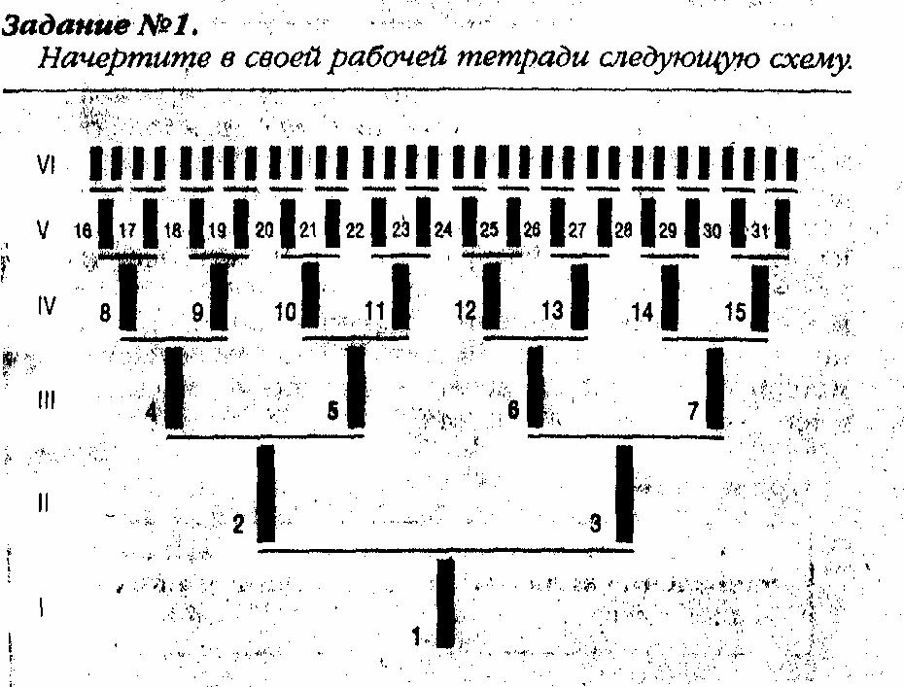
Такая схема называется в генеалогии родословной таблицей. Часто именно такое начертание ее называют Древом рода. Древом этот рисунок, правда, станет лишь тогда, когда каждая из ветвей будет заполнена именами ваших предков. А пока для удобства в дальнейшей работе на краю схемы римскими цифрами обозначьте колена, начиная с себя. Далее, каждую из веточек обозначьте арабской цифрой; как это сделано на схеме. Четная цифра; расположенная слева, всегда будет обозначать у нас мужскую линию.
Правило №1
Начало отсчета в поколенной росписи начинается с родоначальника, здесь же для удобства в работе над историей рода мы используем нумерацию временную.
Правило№2
На схеме родословного древа мужская линия заполняется с левой стороны.
Рассмотрев внимательно чертеж, вы уже, вероятно, догадались, что на этой схеме каждому из ваших предков заведомо определено место, которое никому не дано занять. Так, например; третье колено в схеме принадлежит бабушкам и дедушкам, четвертое - прабабушкам и прадедушкам, пятое - прабабушкам: и прапрадедушкам, шестое - пращурам, т.е. родителям прапрадедов и прабабушек, и седьмое - пращурам и т.д. А каждая веточка, ветвь; носит и вовсе конкретный - именной характер. Так, например, под цифрой семь в нашей схеме может быть только бабушка по матери, а под цифрой десять - не просто прадедушка, а, именно отец отцовой матери.
Правило №3.
На первом этапе изучения истории семьи идет установление личности, имен, фамилий ваших прямых предков.
Ребята рассмотрите схему. Только ли в таком виде может она быть представлена?
Нет её можно и перевернуть. Тогда дерево получиться не с ветвями, а с корнями.
Придумайте примеры, где человек применял к себе выражение со словами "корни"?
Корнями я происхожу из священнослужителей... Мои корни уходят в XVII век... Корнями я с новгородчины...
Молодец! Все правильно. А теперь подумайте ребята, какого человека иногда называют "с корнями".
Крепкого хозяина. Высоконравственного, живущего по заветам предков. Умеющего создать крепкую семью, с достатком.
И наоборот человека ветреного, неосновательного, бесшабашного, относящегося безразлично к истории, к нравственным и духовным традициям, называют человеком без корней, авантюристом. С каким растением связывают обычно таких людей и почему?
С растением "перекати-поле", потому что у него нет корней.
Ребята, а что еще напоминает эта схема?
Лично мне она напоминает множество мелких речушек, сливающихся с более крупными в одну реку.
А еще это очень похоже на дороги. Есть главная дорога, а к ней примыкают дороги поменьше, сельские тропинки...
И кровеносная система в человеке, в животных построена так же...
Все ребята, действительно, так, но это лишь внешнее сходство. Во всём том, с чем вы только что сравнили родословное древо, есть главное и второстепенное - побеги, ветви, притоки, тропы, дороги, а здесь в нашем чертеже - все главное, каждая веточка, каждая тропка. Безусловно, древо рода - это всего лишь схема со стройными линиями и ветвями, если бы мы ее наложили на временной вектор, то её стройность разрушилась бы. Ведь твои предки, скрывающиеся за каждой веточкой, прожили жизнь разной длины - один, может быть, добрую сотню лет, другие не дожили и до тридцати. Да и колена по разным ветвям, наверняка, не совпадут: в одной ветви получиться, что на начало века приходит жизнь прадедов, а в другой - прапрадедов. И чем глубже мы будем удаляться во времени, тем менее стройности и симметрии на практике. Но на схеме мы должны выдержать симметрию.
Правило № 4
Ветви дерева должны быть абсолютно симметричными, количество ветвей на каждом новом уровне - четным.
В каждом из вас как бы собрались воедино ниточки сотен предков, которые жили на протяжении веков. Более того, если бы нарушилась хотя бы одна такая ниточка, то была бы прервана связь времен, поколений, в конечном счете, просто бы не было тебя.
Помимо сугубо физической связи есть в этом слиянии и нечто более глубокое. Об этом мы будем говорить на других уроках.
А теперь, когда вы перечертили схему в тетрадь, мы приступим к выполнению еще одного задания.
Задание №2
Заполняем по памяти ветви дерева с I по IV колено, аккуратно вписывая имена родителей, бабушек, дедушек, прародителей. Если сможете, то заполните по памяти и другие колена.
Не спешите воспользоваться помощью родителей, бабушек и дедушек при выполнении второго задания. Постарайтесь вспомнить, не рассказывали ли они о своих прямых; родственниках. Если у вас возникли трудности с заполнением четвертого колена, постарайтесь вспомнить отчество бабушек и дедушек. Это позволит вам заполнить мужскую линию четвертого колена.
Если вы смогли заполнить древо до прадедушек то будем считать, что вы получаете пятерку.
Правило №5.
При заполнении рабочего варианта схемы древа старайтесь, чтобы каждая веточка была обозначена наиболее полно, т.е. содержала имя, отчество, фамилию, даты жизни.

Задание №3.
Прочитайте стихотворение М.Кузьмина. Какова главная мысль стихотворения? Как вы понимаете слова поэта "И вот кричите сотнями голосов, погибшие, но живые, во мне: последнем, бедном, но имеющем язык за вас…"

